Pomoc psychologiczno – pedagogiczna, arteterapia. (Klaudia i Grzegorz)

27.04.2021r. wtorek
Temat: Symbole narodowe – karty pracy.

Dzień dobry!
Dzisiaj w ramach zajęć wykonajcie karty pracy. Miłej pracy!!! .

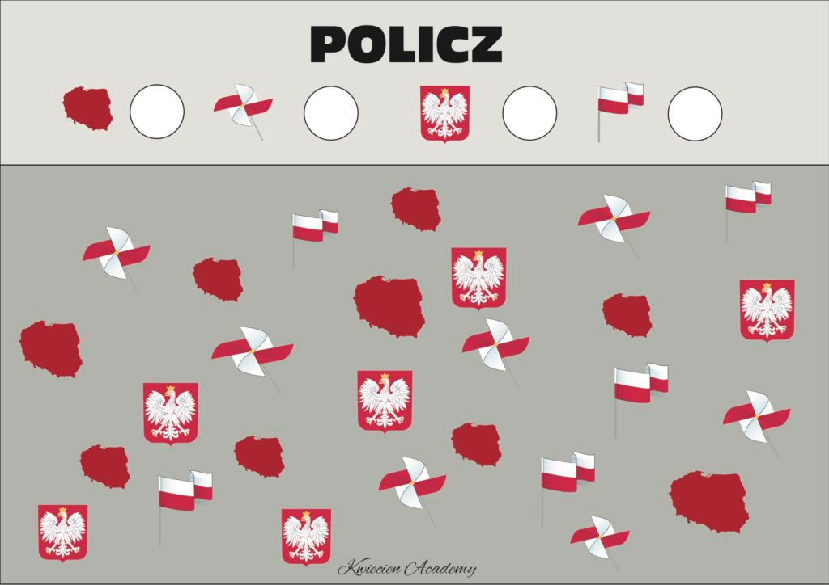

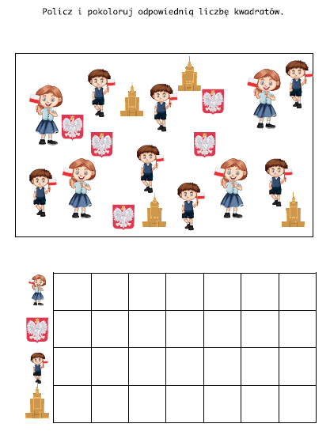

Miłego dnia!!!

